**1. วันที่ 24 กุมภาพันธ์ 2564**

เจ้าหน้าที่ ส.ป.ก.ปัตตานี อบรมนักเรียน โครงการ อพ.สธ. ประจำปีงบประมาณ 2564 ณ โรงเรียนบ้านบาละแต ตำบลลางา อำเภอมายอ มีนักเรียนเข้าร่วม 50 ราย โดยเจ้าหน้าที่ได้ให้ความรู้เกี่ยวกับโครงการอนุรักษ์พันธุกรรมพืชอันเนื่องมาจากพระราชดำริสมเด็จพระเทพรัตนราชสุดาฯ สยามบรมราชกุมารี (อพ.สธ.) บรรยายให้ความรู้เกี่ยวกับประโยชน์พันธุ์ไม้ ในโรงเรียน ให้นักเรียนทำกิจกรรมกลุ่มพร้อมนำเสนอ เรื่องแผนผังและต้นไม้ในโรงเรียน บรรยายให้ความรู้เรื่อง การจัดสวนพฤกษศาสตร์พืชสมุนไพร การปลูก ดูแล และบำรุงรักษาต้นไม้ และ ร่วมกันปลูกต้นไม้

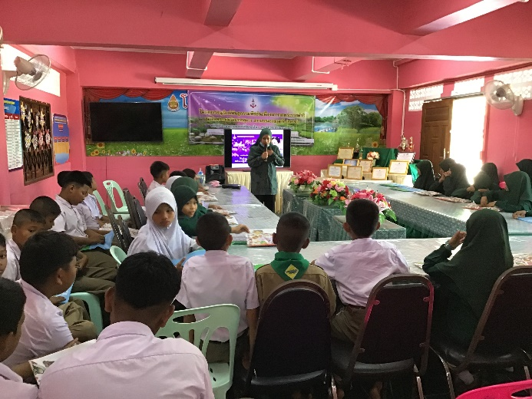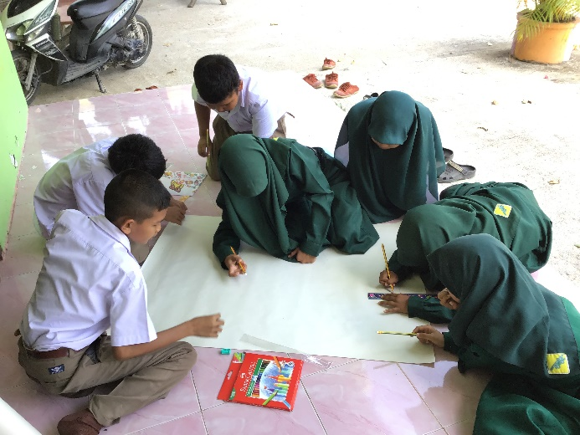

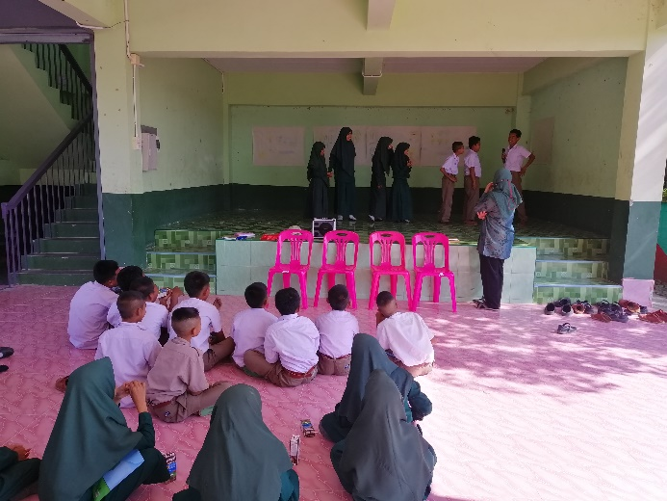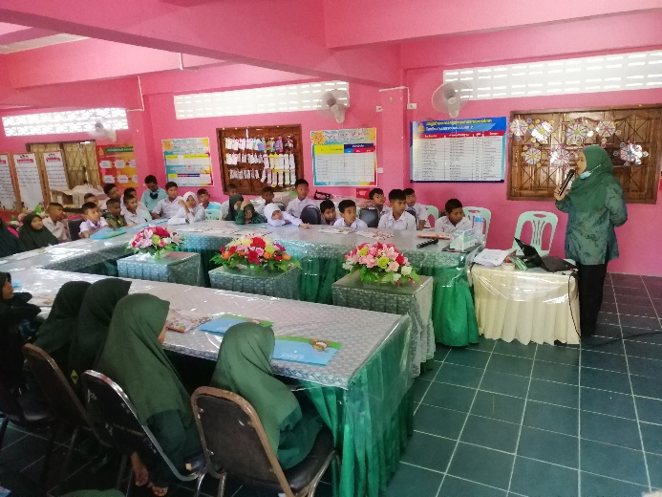

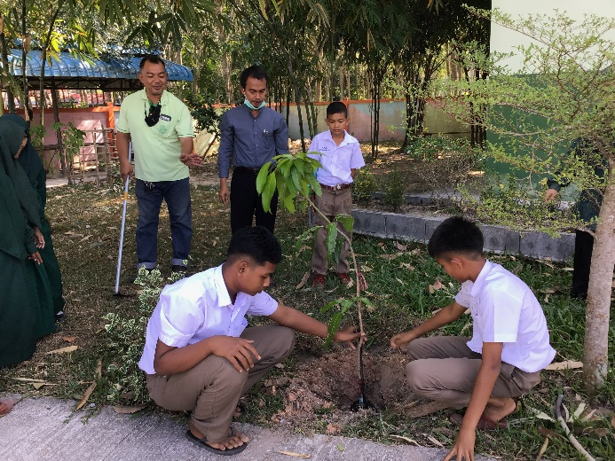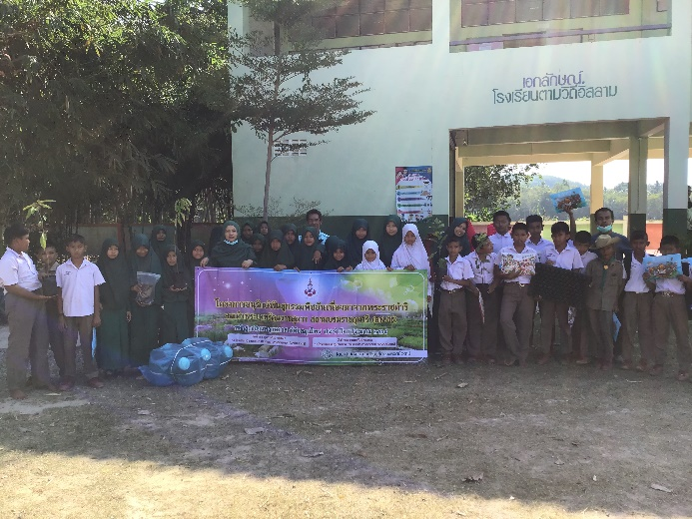

**2. วันที่ 25 กุมภาพันธ์ 2564**

เจ้าหน้าที่ ส.ป.ก.ปัตตานี อบรมนักเรียนโครงการ อพ.สธ. ประจำปีงบประมาณ 2564 ณ โรงเรียนบ้านกูบังบาเดาะ ตำบลสะกำ อำเภอมายอ มีนักเรียนเข้าร่วม 50 ราย เจ้าหน้าที่ได้ให้ความรู้เกี่ยวกับโครงการอนุรักษ์พันธุกรรมพืชอันเนื่องมาจากพระราชดำริสมเด็จพระเทพรัตนราชสุดาฯ สยามบรมราชกุมารี (อพ.สธ.) บรรยายให้ความรู้เกี่ยวกับประโยชน์พันธุ์ไม้ ในโรงเรียน ให้นักเรียนทำกิจกรรมกลุ่มพร้อมนำเสนอ เรื่องต้นไม้ในโรงเรียน บรรยายให้ความรู้เรื่อง การจัดสวนพฤกษศาสตร์พืชสมุนไพร การปลูก ดูแล และบำรุงรักษาต้นไม้ และ ร่วมกันปลูกต้นไม้

